

TRABAJO PRÁCTICO N°1
Espacio curricular: Psicología
Docente: Prado Ayelén
Fecha de presentación: 3 /04/2023
Curso: 5to “B”
Nombre y Apellido del alumno: benjamín bordon
Modalidad: Individual

Contenido: La conducta como objeto de estudio. Estudio de la psicología (CAMPOS Y ÁREAS)

TEMA 1: CONDUCTA COMO OBJETO DE ESTUDIO
Del cuadernillo de psicología lee desde la página 20 a la 23. (Las mismas se adjuntan para aquel alumno que aún no posea el cuadernillo).
Consigna 1: Defina y explique qué es la conducta según Daniel Laganche. Debe explicar cada parte de la definición.
Según Daniel Laganche:”Conducta es el conjunto de operaciones (fisiológicas, motrices, verbales y mentales) por las cuales un organismo en situación reduce las tensiones que lo motivan y realiza sus posibilidades:
Conducta de operaciones: fisiológicas, motrices, verbales y mentales que se manifiestan en forma simutanea.
Fisiológicas: transpirar, enrojecer.
Motrices: saludar, guiñar un ojo.
Verbales: saludar, gritar.
Mentales: recordar, pensar.
Organismo en situación: se refiere a la persona en su totalidad, tanto en sus aspectos físicos como psíquicos sus circunstancias, es decir, sus relaciones con el medio ambiente.
Reducción de las tensiones que motivan al hombre y realiza sus posibilidades: la conducta tiene un carácter adaptivo; frente a las distintas circunstancias cada uno responde adecuadamente en lo biológico, lo psicológico y lo social.
Por ejemplo; tengo y consigo de beber, ya está, no más tensión. Si no consigo el agua, el tema de la sed me impide hacer nada que no este dirigido a satisfacer esa necesidad.
-¡palidezco cada vez que me la cruzo en el recreo!
- ¿a quién? ¿A Cristian?
- no, Cristian ya fue. Por él no se mueve ni un pelo ¿Adivina?

Consigna 2: ¿Cuáles son las áreas de la conducta? Ejemplifique.
Las áreas de conducta, en correspondencia con sus formas de manifestación: son mente (área 1), cuerpo (área 2) y mundo externo (área 3).
Cualquier conducta humana se expresa en las tres áreas de forma coexistente aunque siempre se da el predominio de alguna de ellas:
Área 1: imaginar, estudiar, amar.
Área 2: comer, manejar, sonrojarse.
Área 3: dar una lección, concurrir a una cita.

Consigna 3: ¿Qué área predomina en las siguientes situaciones?

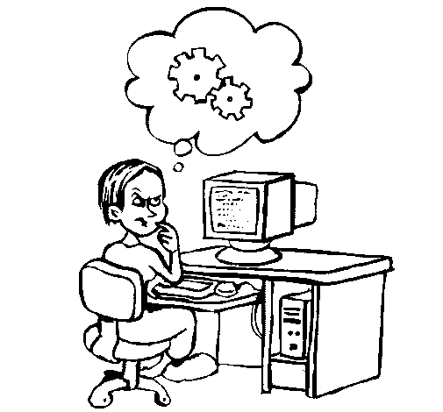1 | 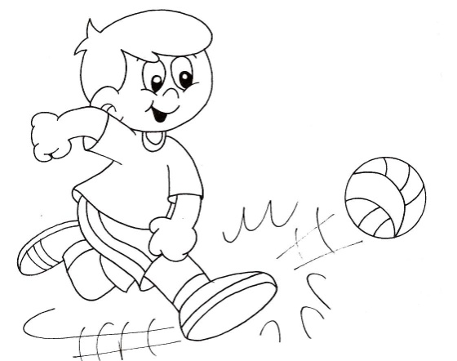2 | 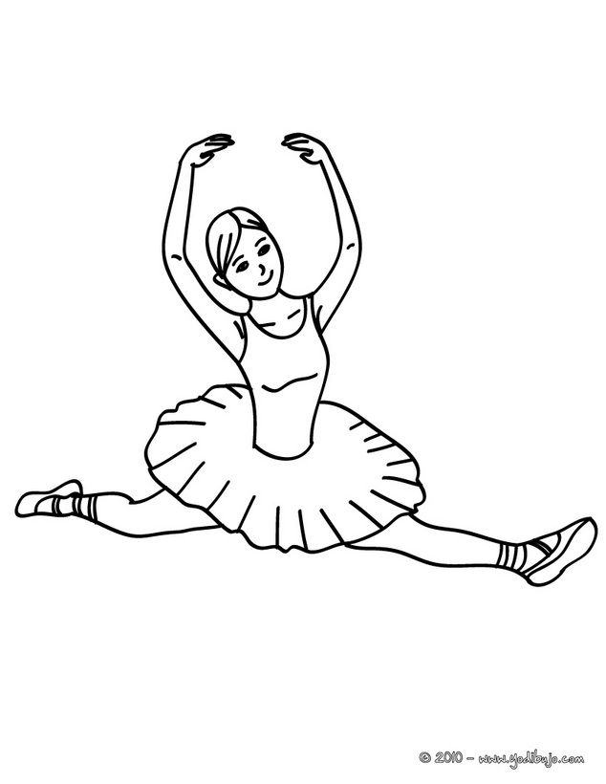3
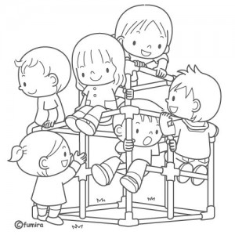4 | 5 | 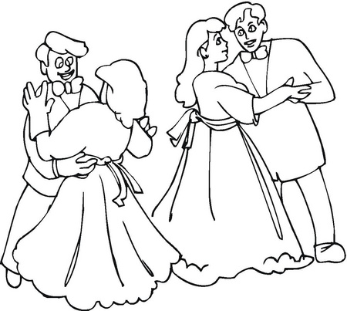6
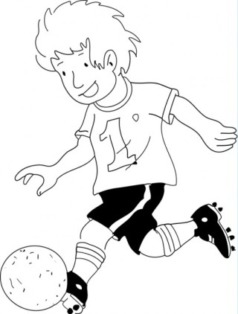7 | 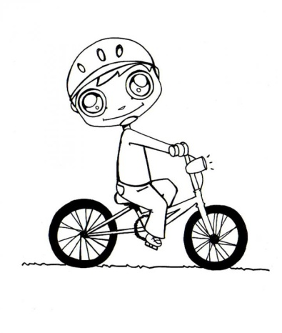8 | 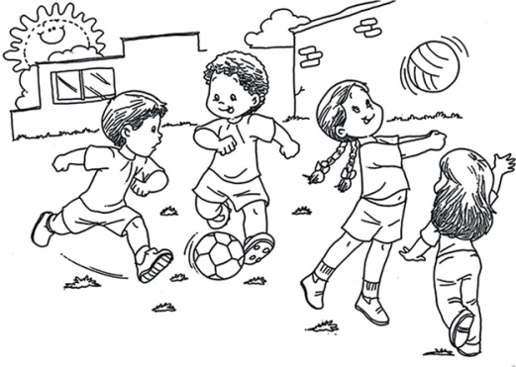9
10 | 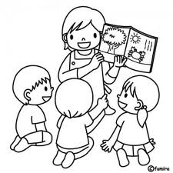11 | 12
1- área 1
2- área 2
3- área 2
4- área 3
5- área 1
6- área 3
7- área 2
8- área 2
9- área 3
10-area 1
11- área 3
12- área 1
Consigna 4: Complete las siguientes frases:
- La conducta depende de la óptica de la psicología
- Toda actividad humana tiene una base biológica. Por lo cual, la conducta es regulada por mecanismo fisiológicos
- Algunos psicólogos basados en Darwin, comparan la conducta humana con la de los animales
- La última década de siglo XX fue declarada en los EEUU “la década del cerebro”

TEMA 2: ESTUDIO DE LA PSICOLOGÍA
El estudio de la psicología es tan amplio que se divide en: Ramas, Campos y Sistemas. Las ramas, también llamadas áreas, tienen que ver con el aspecto o temas específicos que se proponen estudiar. Los campos se relacionan con el ámbito de trabajo de los profesionales de psicología. Y, por último, los sistemas, hacen referencia a la teoría científica en que se fundamentan. Conoceremos ahora cuáles son sus ramas; para lo cual, deberás leer la pág. 25 del cuadernillo.
Consigna 5: Unir con flecha
- Estudia el humano comparado con los animales.
- Estudia las características de las personas.
- Estudia el ciclo vital.
- Estudia las diferencias individuales determinadas por la inteligencia, las actitudes etc.
- Estudia leyes y diferencias para aprender
- Investiga los procesos psicológicos básicos.
- Estudia las alteraciones que se producen en algunas personas.

- Psicología general
- Psicología evolutiva
- Psicología de la personalidad
- Psicología del aprendizaje
- Psicología especial
- Psicopatología
- Psicología comparada

CAMPOS
Realiza una lectura global desde la página 26 a la 33 del cuadernillo de psicología (Se adjuntan las páginas para quien no tenga el cuadernillo).
Consigna 6: Completa el siguiente cuadro comparativo de los campos de la psicología
CAMPO | CARACTERISTICAS | IMAGEN
La psicología clínica o psicoterapia | - Se aplica en situaciones individuales que requieren de alguna atención especial para mejorar el estado de salud de quien lo padece.  - Alude a la atención de problemas emocionales, adaptivos y otros que requieren de asistencia psicológica para una mejor evolución.  - Trata de aprehender la particularidad de cada una de las personas consultantes (pacientes) de tal modo que pueda modificar los problemas que originan su enfermedad mental.  - Debemos expresar que este no comprende con exclusividad el estudio de lo que se conoce con perturbaciones de la conducta (Psicopatología) o la modificación de conflictos, sino que también se ocupa de la investigación de la personalidad en situaciones diversas llamadas normales.  - Dentro del campo de la psicología clínica en nuestro país ha predominado el psicoanálisis o psicoterapias que siguen esa orientación | 
La Psicoterapias | - Son una forma de tratamiento donde la conversación y el intercambio afectivo (transferencia) entre el terapeuta y el paciente son el instrumento fundamental.  - La reunión entre el terapeuta y el paciente consiste en una entrevistas que se la llama sesión.  - Se busca generar un ambiente tranquilo y con actitud atenta y neutral por parte del terapeuta.  - El objetivo de la psico terapia es que los pacientes modifiquen los comportamientos que limitan su desarrollo dificultan su vida en relación.  - Para evaluar su efectividad. Por ello es conveniente asegurarse antes de una psicoterapia acerca de la seriedad profesional y ética de las instrucciones y los y las terapeutas. | 
La Psicología Educacional | - Es la psicología aplicada al ámbito de la educación.  - Se ocupa de temas tales como el funcionamiento de las relaciones entre distintos miembros de las instituciones educativas.  - Es uno de los campos que ha tenido un desarrollo mas temprano y amplio en los distintos países ocupándose de lo educativo.  - Las y los psicólogos en las escuelas suelen conformar equipos (o de orientación escolar) con otro profesionales como psicopedagogos, trabajadores, educadores fonoaudiólogos.  - Otras de las acciones o tareas específicas de las que se ocupan es la orientación vocacional. | 
La Psicología laboral | - Analiza e interviene en múltiples situaciones vinculadas con el trabajo de los procesos Psicológicos que se establecen entre las personas y su contexto laboral.  - No solo esta centrada en quienes trabajan sino también en las organizaciones (fabricas, comercios, empresas), proponiendo (idealmente) un equilibrio saludable entre el bienestar y la salud mental de los trabajadores y los objetivos de las organizaciones.  - Algunos de los problemas con los que trabaja la psicología laboral son: -las motivaciones de los trabajadores.  -La distribución del personal en los puestos adecuados.  -Las relaciones entre distintas secciones.  - Ofrecen programas gratuitos de orientación vacacional o profesional a los estudiantes que están terminando su secundario como forma de apoyo para la toma de decisiones en cuanto a elección de carrera o trabajo.  - Este ámbito de trabajo suele ser cuestionado desde el punto de vista ético cuando la inserción del profesional en las empresas puede llevarlo a perder objetividad y tomar partido por la propia empresa en detrimento de la situación laboral de los trabajadores. | 
La Psicología institucional | - Se aplica a las instituciones entendidas como conjuntos organizados de existencia física concreta que tienen un cierto grado de permanencia en algún campo o sector específico de la actividad o vida humana para estudiar en ellos los fenómenos humanos.  - Estudia las interacciones humanas dentro de organizaciones: escuelas, sindicatos, clubes, etcétera, para asesorar y colaborar en la promoción de cambios una adecuada dinámica en el funcionamiento grupal y el de las personas que las integran en tantos miembros de la institución.  - El o la psicóloga dentro de una institución deben conocer la estructura de su funcionamiento: los objetivos, si se cumplen o no y si los desempeñan como corresponde.  - Dentro de las instituciones se trata cada vez mas de desarrolla acciones de prevención de problemas psicológico y sociales.  - Se realizan acciones de la psicología preventiva en las instituciones como: campañas de prevención de adicción, dinámicas de grupos para el esclarecimiento de conflictos, promoción del cuidado de la salud reproductiva, etcétera. | 
La Psicología forense o judicial | - Es el campo psicológico que se aplica al derecho: ambas disciplinas se complementan para atender el derecho de los ciudadanos en situaciones de conflicto con la ley.  - Algunas de las problemáticas en las que intervienen las y los psicólogos forenses: violencia y abuso sexual; situaciones conflictivas familiares como abandono, malos tratos, protección de enfermos metales y ancianos; adicciones.  - Influyen en la transformación de las prácticas e incluso en los aspectos teóricos- legales, contribuyendo al mejoramiento de los instrumentos vigentes.  - Es un auxiliar de la justicia, es un experto que colabora con el juez, a fin de que este adquiera convicción sobre los hechos que debe examinar para dictar su sentencia, en base a derecho.  - Psicólogo debe tener en cuenta a quien va dirigido su dictamen, este debe ser claro y comprensible, pero en su ultima instancia de ser juez, de acuerdo “a su leal saber y entender”, quien debe administrar la justicia a los ciudadanos. | 
La psicología del deporte | - Aplica sus conocimientos en el ámbito del deporte formativo (en distinto niveles de enseñanza y del deporte competitivo.  - Trabaja con varíales mentales que están asociadas al deporte desde su mismo origen, y forma parte de su esencia.  - La consolidación de aplicación de conocimientos psicológicos al ámbito deportivo aporta medios científicos de evaluación y planteamientos en las distintas etapas del deporte competitivo.  - Así mismo trabaja en la consolidación de relaciones intergrupales y resolución de conflictos que suelen surgir en el equipo.  - El entrenamiento mental es una parte importante del trabajo de un deportista en la elite. | 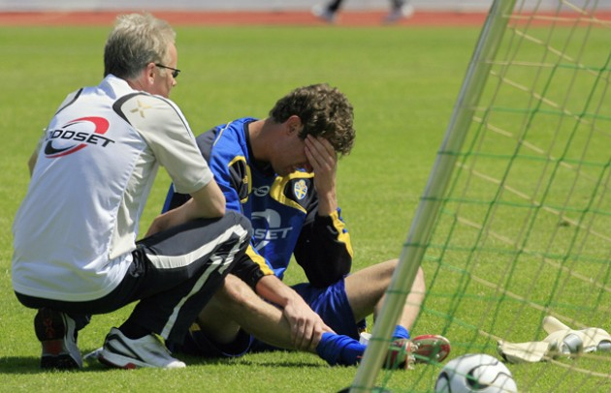

Observación: Los campos son siete. La psicología clínica deben colocarla junto con la psicoterapia, son lo mismo. En características deben colocar al menos 5 de cada campo (Bien completas). Pueden buscar una imagen en internet, revistas o dibujarlas.

EVALUACIÓN
Tendrán tiempo para responder las actividades hasta 3 de ABRIL. El trabajo deberán subirlo a la plataforma NODOS o entregar en clases por escrito. El alumno que no tenga computadora, puede hacer el trabajo a mano y fotografiarlo.
La modalidad es individual: Quedaran anulados los trabajos en donde se detecte que fueron copiados.

